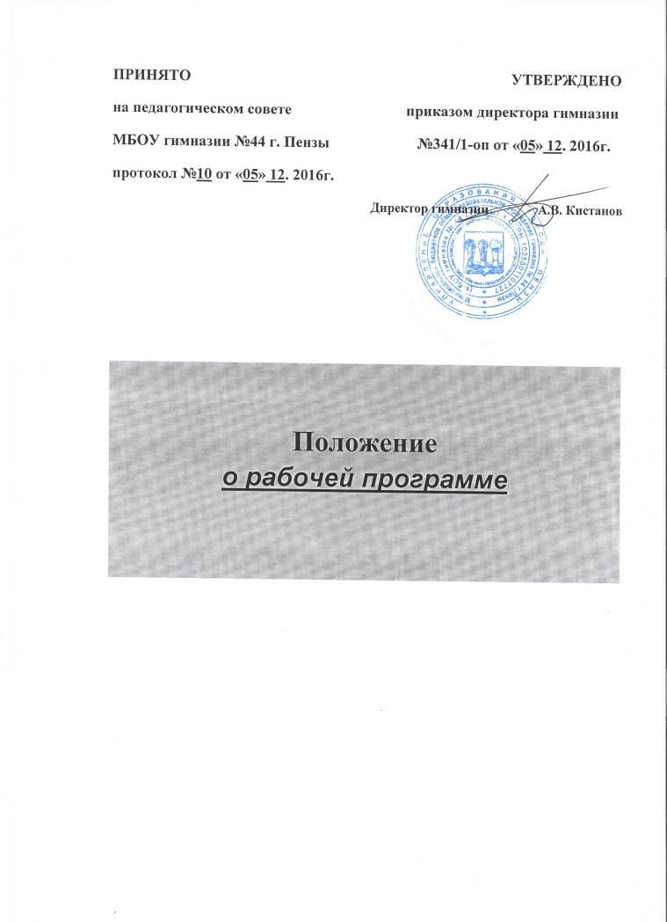

1. Общие положения
- Настоящее Положение о рабочей программе педагога МБОУ гимназии № 44 г. Пензы (далее - Положение) разработано в соответствии с Федеральным законом от 29.12.2012 г. №273-Ф3 «Об образовании в РФ», федеральными государственными образовательными стандартами, Уставом гимназии.
- Рабочая программа педагога по учебному предмету, курсу, курсу внеурочной деятельности - это нормативно-правовой документ, обязательный для выполнения в полном объеме, предназначенный для реализации требований ФГОС к условиям, структуре и результату освоения основных образовательных программ по конкретному предмету учебного плана гимназии в соответствии с уровнем образования. Рабочая программа, являясь индивидуальным инструментом педагога, должна определять наиболее оптимальные и эффективные для определенного класса содержание, формы, методы и приемы организации образовательной деятельности; учитывать состояние здоровья учащихся, уровень их способностей, характер учебной мотивации, а также возможности педагога и состояние учебно-методического и технического обеспечения.
- Цель рабочей программы — создание условий для реализации федеральных государственных образовательных стандартов.
- Основными функциями рабочей программы являются:
- нормативная - программа является документом, обязательным для выполнения в полном объеме;
- целеполагания - программа определяет ценностные ориентиры и цели, для достижения которых она введена в ту или иную образовательную область;
- содержательная - программа фиксирует состав элементов предметного содержания и универсальных учебных действий, подлежащих освоению обучающимися на уровнях зоны актуального развития и зоны ближайшего развития;
- процессуальная - программа определяет логическую последовательность усвоения элементов содержания, организационные формы и условия обучения;
- оценочная - программа выявляет объекты контроля, уровни усвоения элементов содержания.
- К рабочим программам, которые в совокупности определяют содержание образовательной деятельности гимназии в рамках реализации основной образовательной программы, относятся:
- программы по учебным предметам;
- программы по элективным курсам;
- программы факультативных курсов;
- программы курсов внеурочной деятельности;

2. Основные понятия положения.
- Примерная основная образовательная программа – учебно-методическая документация, определяющая рекомендуемый объем и содержание образования определенного уровня и (или) направленности, планируемые результаты освоения образовательной программы , примерные условия образовательной деятельности, разрабатывается в соответствии с требованиями федеральных государственных образовательных стандартов. На основе Примерной основной образовательной программы начального общего, основного общего и среднего общего образования разрабатываются основные образовательные программы начального общего, основного общего и среднего общего образования гимназии.
- Основная образовательная программа гимназии - обеспечивает реализацию федерального государственного образовательного стандарта с учетом региональных (национальных) особенностей, типа образовательной организации, образовательных потребностей и запросов обучающихся, родителей (законных представителей) и включают в себя учебный план, рабочие программы учебных предметов, курсов, предметов, и другие материалы, обеспечивающие духовно-нравственное развитие, формирование общей культуры личности, адаптацию личности к жизни в обществе, создание основы для саморазвития и самосовершенствования обучающихся, воспитание и качество подготовки обучающихся.
- Рабочая программа по учебному предмету - документ, детально раскрывающий содержание учебного предмета, конкретизирующий требования к планируемым результатам освоения основной образовательной программы обучающимися, разрабатываемый на основе федерального государственного образовательного стандарта, примерной учебной программы с учётом особенностей региона, специфики деятельности образовательной организации, образовательных потребностей и запросов обучающихся, особенностей организации учебного процесса по предмету.

3. Разработка рабочей программы
3.1. Разработка и утверждение рабочих программ относится к компетенции гимназии и реализуется ей самостоятельно.
  - Рабочая программа по учебному предмету, курсу, курсу внеурочной деятельности разрабатывается учителем (группой учителей - методическим объединением гимназии).
  - Рабочие программы разрабатываются по уровням образования или на один класс, параллель.
  - При составлении, согласовании и утверждении рабочей программы должно быть обеспечено ее соответствие следующим документам:
- федеральному государственному образовательному стандарту;
- федеральному перечню учебников, утвержденных, рекомендованных (допущенных) к использованию в образовательной деятельности в образовательных организациях, реализующих программы общего образования;
- учебному плану гимназии;
- условиям ее реализации.
  - Рабочая программа учебного предмета, курса, курса внеурочной деятельности может быть единой для работающих в данной школе учителей или индивидуальной.
  - Рабочая программа является основой для создания учителем –календарно-тематического планирования учебного предмета, курса, курса внеурочной деятельности на каждый учебный год.
  - Учитель в рабочей программе распределяет часы по разделам и темам самостоятельно, ориентируясь на используемые учебно-методические комплексы и индивидуальные особенности обучающихся.

4. Структура, оформление и составляющие рабочей программы
4.1. В зависимости от степени корректировки примерной программы рабочая программа может полностью соответствовать примерной или иметь отличия, обоснованные в пояснительной записке:
- по количеству часов в учебном плане гимназии и примерной программе;
- возможно изменение числа тем, последовательности их изложения, перераспределения часов, отводимых на изучение тем; распределение резервного времени;
- возможно использование двух и более примерных программ;
- рабочая программа факультативов могут быть составлены на основе учебной литературы.
4.2. Составитель рабочей программы может самостоятельно:
- раскрывать содержание разделов, тем, обозначенных во ФГОС и примерной программе;
- конкретизировать и детализировать темы;
- устанавливать последовательность изучения учебного материала;
- распределять учебный материал по годам обучения;
- распределять время, отведенное на изучение курса, между разделами и темами по их дидактической значимости, а также исходя из материально-технических ресурсов гимназии;
- конкретизировать требования к результатам освоения основной образовательной программы учащихся;
- включать краеведческий материал;
- выбирать, исходя из стоящих перед предметом задач, методики и технологии обучения и контроля в соответствии с уровнем подготовленности обучающихся.
4. 3.Структура и структурные элементы рабочей программы
- Программы на основе ГОС (приказ Минобрнауки России «Об утверждении федерального компонента государственных стандартов начального общего, основного общего и среднего (полного) общего образования» от 05.03.204 № 1089):
- Титульный лист.
- Оглавление.
- Пояснительная записка: нормативные основания; общая характеристика учебного предмета; место предмета в учебном плане гимназии; цели, задачи, планируемый результат рабочей программы; используемые технологии; название УМК; формы контроля.
- Содержание курса (с указанием - раздел или тема/ часы/ содержание образования).
- Тематическое планирование в табличном выражении (Приложение 1).
- Требования к уровню подготовки учащихся (планируемые результаты).
- Описание учебно-методического и материально-технического обеспечения образовательной деятельности: требования к материально-техническому обеспечению; печатные пособия; технические средства обучения, ИКТ-оборудование, интернет- ресурсы).
- Приложения к программе (список литературы, календарно-тематическое планирование и др.).
4.3.2. Программы на основе ФГОС (приказ Минобрнауки России от 06 октября 2009 г. № 373):
- Титульный лист.
- Планируемые результаты освоения учебного предмета, курса.
- Содержание учебного предмета:
- перечень и название раздела и тем курса;
- необходимое количество часов для изучения раздела, темы;
- содержание учебной темы:
- основные изучаемые вопросы;
- практические и лабораторные работы, творческие и практические задания, экскурсии и другие формы занятий, используемые при обучении;
- формы и вопросы контроля.
- Тематическое планирование.
    - 4.3.3. Рабочая программа учебного предмета должна быть оформлена аккуратно, без исправлений. Таблицы вставляются непосредственно в текст. Текст набирается в редакторе Word шрифтом Times New Roman, кегль 12-14, межстрочный интервал одинарный, выровненный по ширине, поля со всех сторон 1-3 см; центровка заголовков и абзацы в тексте выполняются при помощи средств Word, листы формата А4; таблицы встраиваются непосредственно в текст.
4.3.4. Тематическое планирование представляется в виде таблицы.

5. Рассмотрение и утверждение рабочей программы
- Учитель представляет рабочую программу на заседание методической кафедры учителей-предметников на предмет соответствия установленным требованиям ФГОС, примерной программе. В протоколе заседания методической кафедры учителей-предметников указывается факт соответствия рабочей программы требованиям стандарта и данного положения; на титульном листе делается отметка о принятии рабочей программы.
5.2. Рабочие программы, составленные учителем, принимаются по представлению методической кафедры на заседании педагогического совета гимназии и направляются на утверждение директору гимназии.
  - На основании этого директор гимназии принимает решение об утверждении рабочей программы, на титульном листе делается об этом соответствующая запись.
6. Компетенция и ответственность учителя
- К компетенции педагога относятся:
- разработка рабочих программ;
- использование и совершенствование методик учебной деятельности и образовательных технологий;
- организация своей деятельности в соответствии с годовым календарным учебным графиком на текущий учебный год и правилами внутреннего трудового распорядка гимназии, иными локальными актами;
- осуществление текущего контроля успеваемости и промежуточной аттестации обучающихся в соответствии с федеральными государственными образовательными стандарта общего образования, уставом гимназии;
- отчетность о выполнении учащимися практической части рабочих программ в соответствии с учебным планом гимназии на текущий учебный год и графиком учебного процесса (расписанием занятий).
- Учитель несет ответственность за:
- невыполнение функций, отнесенных к его компетенции;
- реализацию учащимися не в полном объеме практической части рабочих программ в соответствии с учебным планом образовательной организации на текущий учебный год и графиком учебного процесса (расписанием занятий);
- качество знаний, умений и способов деятельности обучающихся у него учащихся;
- нарушение прав и свобод учащихся во время реализации рабочих программ.
- Индивидуальная подготовка педагога к уроку осуществляется на основании календарно-тематического планирования в виде конспекта (развернутого плана) урока.

